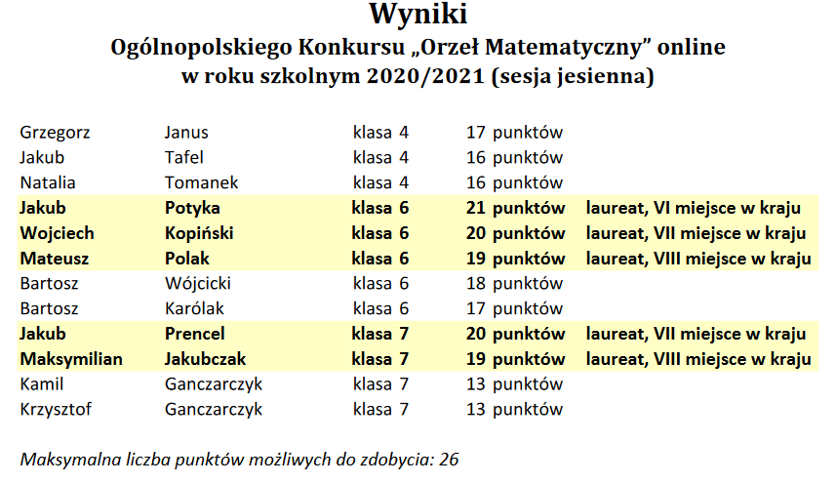
Gratulujemy naszym uczniom i życzymy im dalszych sukcesów matematycznych !
Izabela Palacz
Beata Król
Barbara Śliwa

